II DESCENSO A NADO DEL SELLA
XII TRAVESIA RIA DE RIBADESELLA

Domingo 16 de agosto de 2009 a las 13h

ORGANIZA: Club de Natación Ciudad de Gijón.
PATROCINA: Concejalia de Deportes de Ribadesella
COLABORAN: D.G.Deportes, Cajastur, CocaCola, Moscóni,
DISTANCIA CORTA: 1100 m. Salida desde el lugar habitual (14:00 h)
DISTANCIA LARGA: 4100 m. Salida desde Llovio (transporte en autocar) (13:00 h)

Para ambas pruebas la meta al final del Paseo Princesa Leticia (puerto Pesquero).

CATEGORÍA MASCULINO FEMENINO
(C)Menor 2 1996 a 1999 1997 a 2000(solo 1.100m)
(B)Menores 1 1993 a 1995 1994 a 1996
(A) Mayores 1992 a 1979 1993 a 1979
(D)Master A 1978 a 1965 1978 a 1965
(E)Master B 1964 y anteriores 1964 y anteriores

PARTICIPACIÓN: Prueba del Circuito Asturiano de Travesias, los no federados tramitaran la licencia de travesias 2009 a la licencia a la FAN (10€) o al club natacion Ciudad de Gijon.

IMPORTE DE LA INSCRIPCIÓN: Prueba gratuita.

INSCRIPCIONES: La inscripción deberá realizarse mediante correo electrónico a la dirección ciudaddegijon@telecable.es o al teléfono 670 631 176 indicando para cada participante el número de licencia y club en caso de estar federado, nombre, apellidos, año de nacimiento, autorización del tutor en caso de ser menor.

IMPORTANTE: En la inscripción deberá constar si nadará la prueba CORTA o LARGA.

Todas las inscripciones deberán estar en poder del club organizador antes de las 12:00 horas del viernes 14 de agosto de 2009.

Control y recogida de gorros hasta 45 minutos antes de la salida en el lugar establecido como META.

Los participantes en la prueba larga serán transportados en autocar 40 minutos antes de la hora de salida.

PREMIOS: Recibirán trofeo los tres primeros clasificados en cada una de las categorías por sexo y edad tanto para la prueba larga como para la corta, camiseta conmemorativa a todos los participantes.

Los organización habilitara una zona de acampada gratuita para los participantes que lo deseen, es necesario realizar la reserva junto a la inscripción
II DESCENSO A NADO DEL SELLA
XII TRAVESIA RIA DE RIBADESELLA

Domingo 16 de agosto de 2009 a las 13 horas

El plazo de inscripción finaliza el viernes 14 de agosto a las 12:00

Inscripciones por email ciudaddegijon@telecable.es
(Licencia, nombre, apellidos, año nacimiento, club)

IMPORTANTE: En la inscripción deberá constar si nadará la prueba CORTA o LARGA.

CONTROL de gorros hasta 45 minutos antes de la salida
Control
Y
Meta
Salida

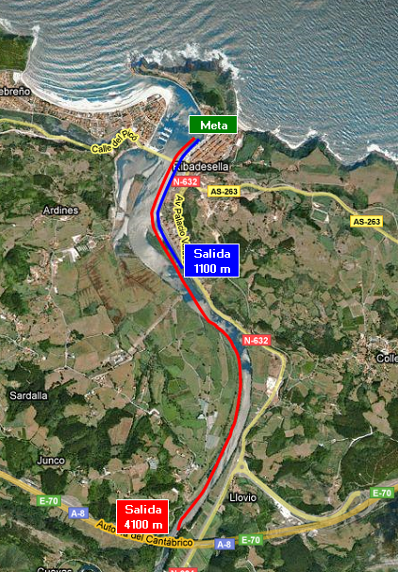

Distancia 1100 metros en color azul (14:00h).

Distancia 4100 metros en color rojo (13 h).

